【東瀛假期】名古屋夢幻點燈５日～
下呂溫泉合掌村、惠那峽遊船、馬籠宿、新穗高纜車、奥飛驒熊牧場

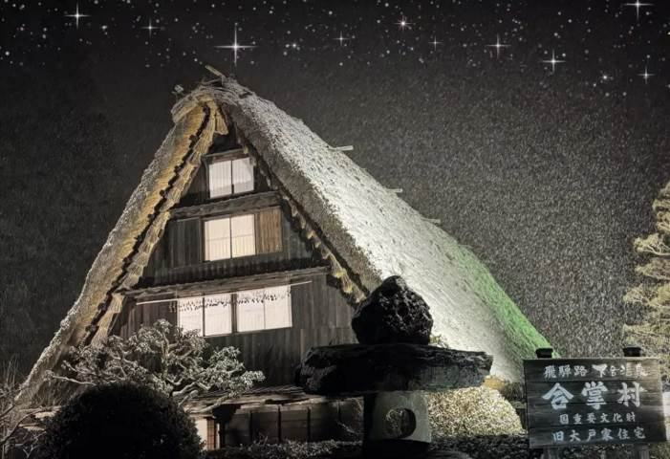
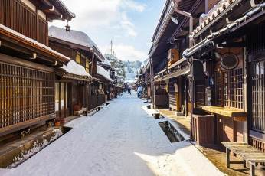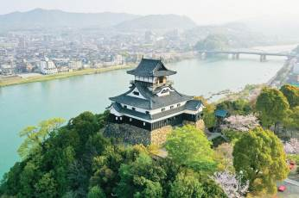

出發天數 | 航空公司 | 航班編號 | 起飛城市 | 抵達城市 | 起飛/抵達時間
第一天 | 國泰航空 | CX530 | 桃園TPE | 名古屋NGO | 12:00 - 15:35
第五天 | 國泰航空 | CX531 | 名古屋NGO | 桃園TPE | 16:40 - 19:15

日期 | 行 程
第 ㄧ 天 | 台北（桃園國際機場）日本名古屋（中部國際空港）飯店  今日集合於台灣桃園國際機場，搭乘豪華客機飛往日本名古屋中部國際空港，在導遊的帶領下順序出關。  【名古屋】名古屋市由於位於東京和京都之間，因此又有「中京」之稱，從充滿歷史氣息的古城老街，到展示現代風格的建築等，好玩的景點遍佈各處。獨特的飲食文化更是不可錯過，可以在觀光的同時盡情品嚐味噌炸豬排、炸雞翅，以及在白飯上鋪滿蒲燒鰻魚的鰻魚飯…等，可一飽口福。
第 ㄧ 天 | 早餐：X | 午餐：機上美食 | 晚餐：方便遊玩,近請自理
第 ㄧ 天 | 住宿：androoms名古屋飯店 / MYSTAYS 名古屋錦 / VESSEL HOTEL名古屋 / TRAVELOGE名古屋榮/ 名古屋東急REI / 名古屋IBIS / 或同級
第 二 天 | 飯店惠那峽遊船穿梭江戶時代的街道～中山道『馬籠宿～妻籠宿』下呂溫泉～夜晚搭乘合掌村接駁車前往下呂溫泉合掌村點燈（點燈時間18:00～21:00）  【惠那峽遊船】惠那峽位於日本中部的岐阜縣，它其實是攔截木曾川所形成的一個人工湖，不過由於其身處在綿延12公里的斷崖絕壁之間，陡峭山壁形成壯麗的峽谷景觀，沿岸奇岩怪石林立倒映深谷流水，加上周邊四季分明的自然風光，景致秀麗，成為當地出名的名勝觀光地。  【馬籠宿～妻籠宿】中山道有許多推薦的徒步遠足路線，其中最受歡迎的之一就是從「馬籠宿」到「妻籠宿」。即使是經過山間的坡道，這條路線相對平緩且易行，且宿場町保留著江戶時代的建築，對歷史愛好者來說絕對讓人心動。繞行藤村紀念館和南木曽町博物館的這條約8公里、3小時路程的路線充滿了吸引人的景點。  【下呂溫泉合掌村】下呂溫泉合掌村點燈 ー 合掌村點燈不只只有白川鄉有，下呂溫泉合掌村原汁原味把白川鄉的合掌村搬到了下呂，避開擁擠的白川鄉，來到下呂溫泉欣賞夢幻的合掌屋點燈，入內參觀百年合掌屋。逛累了可享受免費的足湯，還有藝伎或太鼓表演可以欣賞！！
第 二 天 | 早餐：飯店內早餐 | 午餐：日式鄉土御膳風味餐 | 晚餐：飯店內自助晚宴或會席料理
第 二 天 | 住宿：下呂ARMERIA飯店 / 下呂湯快溫泉飯店 / 下呂温泉湯本館 / 或同級
第 三 天 | 飯店大王山葵農場新穂高纜車奥飛騨熊牧場飛驒小京都～高山老街飯店  【大王山葵農場】使用北阿爾卑斯山水泉來灌溉山葵，也因此此農場用附近湧出的清泉位列「名水百選」之一。山葵田都是一排排並列的土堤，堤與堤之間清澈的小澗涓涓細流，使周遭的空氣變得清新怡人。農場外圍的水車小屋，成了古樸的點綴，像一道碧玉帶輕輕流動，把清澈無染的萬川水，引到山葵農田作灌溉之用，更是日本知名導演黑澤明電影「夢」的外景拍攝地。因一年四季氣候涼爽，適合栽種生魚片的酌料，WASABI與台灣阿里山上相似。  【新穂高纜車】搭乘雙層纜車前往標高2,156公尺的雲朵上世界。您能在山頂瞭望台眺望北阿爾卑斯群山的360度全景，冬季山頂千石園地將出現巨大的「雪廊」,高達3公尺！週邊一片雪白的美麗世界，宛如進入童話世界般不可思議。  【奥飛騨熊牧場】奧飛驒熊牧場是飼養著大約100餘頭棕熊和黑熊的觀光牧場，年間舉辦可以與熊親密接觸的各種體驗活動。人氣的餵食體驗可以給熊熊餵食。每隻熊都已經訓練有素，在求食和進食的時候都會擺出各種有趣的姿態，呆萌可愛。  【高山老街～上三之町古街】有著「飛驒的小京都」之稱。樸素的老街兩旁盡是日本江戶時代風味的街屋宅第，屋簷下的清晰小水道更加點綴了這歷史文化街區。沿路酒店、味噌店、雜貨店、咖啡廳、餐廳、紀念品店等現代商店林立，但絲毫不損老街的歷史風情。
第 三 天 | 早餐：飯店內早餐 | 午餐：日式山葵農場御膳 | 晚餐：飯店內享用
第 三 天 | 住宿：高山格蘭比亞 / 高山飛驒PLAZA HOTEL / 高山 GREEN / 或同級
第 四 天 | 飯店國寶【犬山城】～【犬山城平民區】車山倉庫. 舊的町屋. 舊井.～ 錢洗稻荷神社【三光五谷神神社】免稅店熱田神宮飯店  【犬山城】名城是戰國交戰的舞台，被說在犬山城，織田信長的叔父、信康在(1537)頃建造城市了室町時代的天文6年。天守是現存的日本最古的東西。位於作為扇形地的濃尾巴平原的扇子的關鍵，始自於天守最上階的眺望正是非常漂亮的景色。周圍有木曾川以及犬山城平民區的舊的街景，明治村等的許多的旅遊設施。因為信長、秀吉、家康把犬山城在分別的時代換成了手所以開創了對天下人的道路。請享受經歷歷史的怒濤幸存下來的犬山城。  【犬山城平民區】犬山城平民區原來隨著犬山城的創建維修保養有的市鎮，被做了。住附近能傳送商人以及工匠的同行業，被認定催促了市鎮的發展，在鍛冶屋町、魚屋町等的市鎮名可以看到遺跡。另外，在市鎮的中間部分放商人市鎮，為了包圍那個安置了武士市鎮，而且正變硬使護身作為在護城河，土壘圍住城鎮的外圍的外牆的城鎮。現在打開(市鎮的區劃)就這樣也江戶時代和不變化的市鎮留下來，從江戶到昭和的歷史的建築物排隊。即使以及叫什麼也國寶犬山城和有樂苑的國寶茶室如庵無看漏而。  【三光五谷神神社】三光稻荷神社座落在愛知縣犬山市社犬山城下町盡頭、位於犬山城入口，周邊的神社群包含了「針綱神社」、「猿田彥神社」及「三光稻荷神社」，是犬山相當有名的三間神社，而其中最有趣、也是最熱門的就是三光稻荷神社中的「錢洗稻荷神社」，如其名，錢洗稻荷神社提供旅客「洗錢」的服務，據說在這裡「洗錢」的話，未來就會加倍奉還回來，是相當獨特且有趣的文化體驗。  【熱田神宮】熱田神宮是位於名古屋市南部鬱鬱蔥蔥的神苑“熱田之社”的鎮護者。自古就被稱為“熱田SAN”，為大家所熟悉，每年都有近700萬人的參拜者，熱鬧非凡。不用說名古屋，全國人們都把熱田神宮當做“心靈的故鄉”，敬以無限的崇敬和信仰。這裡還供著三種神器之一的草薙神剣，自古以來朝廷和武將都很崇敬它，被認為是僅次於伊勢神宮的大宮。古時是尾張造樣式，1893年（明治26年）改建為神明造樣式。
第 四 天 | 早餐：飯店內早餐 | 午餐：日式風味餐 | 晚餐：方便逛街，盡請自理
第 四 天 | 住宿：androoms名古屋飯店 / MYSTAYS 名古屋錦 / VESSEL HOTEL名古屋 / TRAVELOGE名古屋榮/ 名古屋東急REI / 名古屋IBIS / 或同級
第 五 天 | 飯店長島OUTLET購物廣場日本名古屋（中部空港）台北（桃園國際機場）  【長島OUTLET購物廣場】「三井 OUTLET PARK 爵士之夢長島」有超過260間店舖進駐，從休閒服飾到國際名牌、期間限定店舖一應俱全，讓遊客掃貨掃到手軟！  敬祝 各位貴賓旅遊平安，假期愉快!!
第 五 天 | 早餐：飯店內早餐 | 午餐：方便逛街，請自理 | 晚餐：機上美食
第 五 天 | 住宿：溫暖的家

